昆明自来水集团有限公司信息公开内容

一、单位概况

昆明自来水集团有限公司（以下简称集团公司）成立于1915年，承担着昆明市约500万人口的生产、生活和消防供水任务。拥有2座大型水库，承担着水库及输水线的运营管理工作，原水供应量占昆明城市水源80%以上。实际日供水达到130万立方米以上，最高日供水已突破140万立方米。水质综合合格率99.97%。下辖全资及控股子公司6个、参股公司1个，其中昆明通用水务自来水有限公司、昆明清源自来水有限责任公司分别负责昆明主城四区及呈贡、经开、空港、马金铺等片区城市供水。

昆明自来水集团有限公司

控股子公司

参股公司

全资公司

昆明通用水务自来水有限公司

云南省滇中引水二期工程有限公司

党群工作部

昆明给水工程设计院有限公司

昆明龙腾大酒店

党群工作部

云南丰源水务股份有限公司

昆明清源自来水有限责任公司

办公室

云南水工程（集团）股份有限公司司

人力资源部股份有限公司

二、现行水价标准

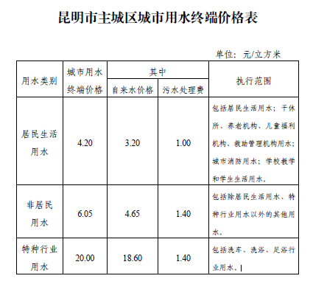

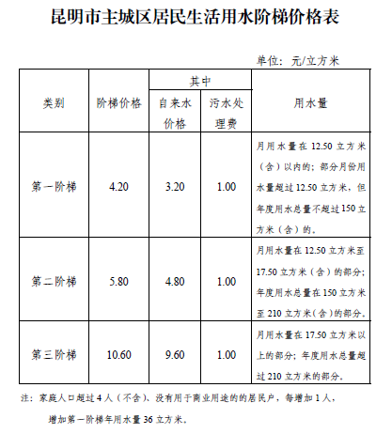

**低保户优惠政策**

根据昆发改审批办对城市低收入家庭居民户，凭《城乡居民最低生活保障金领取证》或《特困人员救助供养证》，每户每月用水量在6立方米（含）以内的，仍执行现行优惠政策，即按1.80元/立方米缴费（自来水价格1.30元/立方米，污水处理费0.50元/立方米）；每户每月用水量在6~12.50立方米（含）的部分，按3.45元/立方米缴费（自来水价格2.45元/立方米，污水处理费1.00元/立方米）；每户每月用水量超出12.50立方米的部分，按居民生活用水阶梯价格执行。

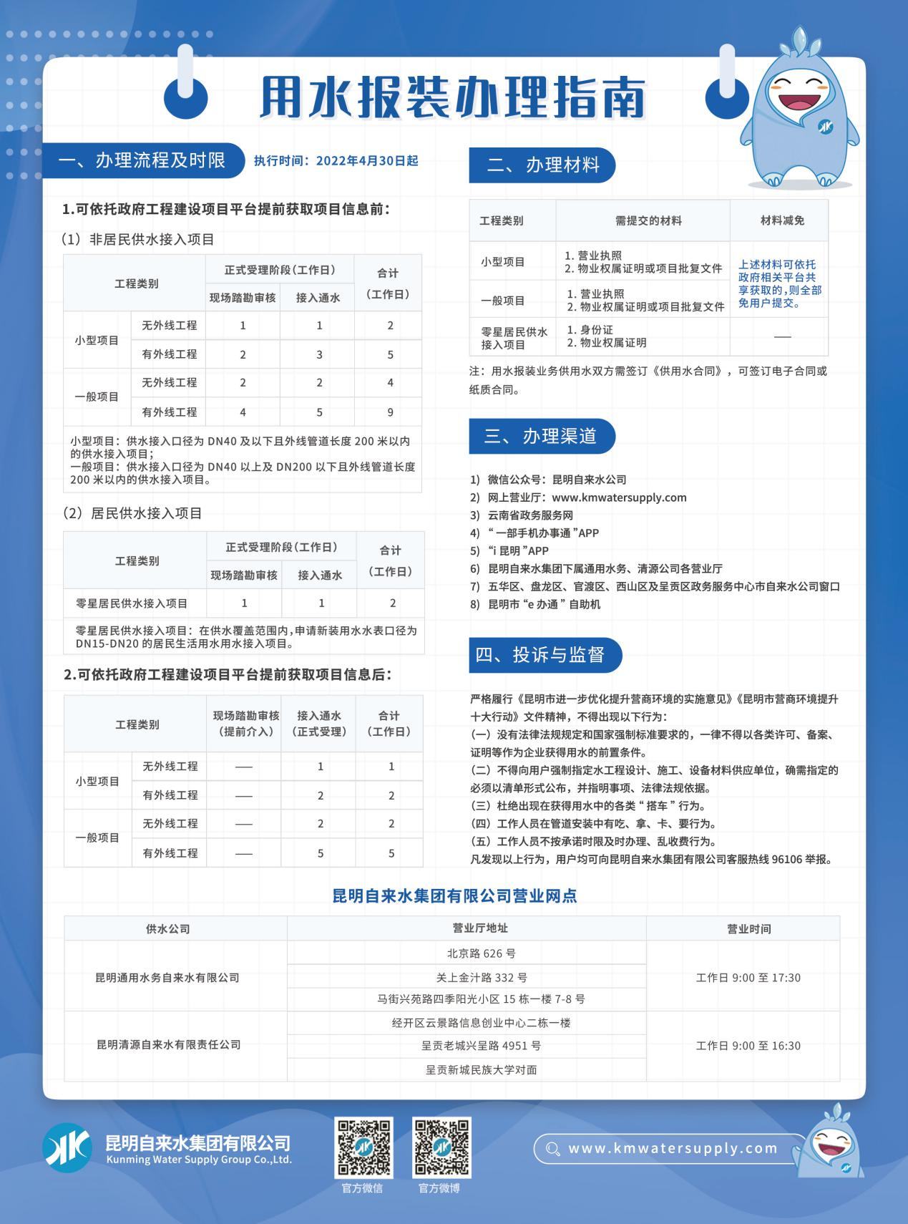三、供水申请报装工作程序

四、服务承诺

|  |  |  |
| --- | --- | --- |
| 优质高效服务方面 | 供水生产服务 | 定期对原水、出厂水、管网水进行采样化验分析。公司供水管网水质综合合格率达98%以上，对于水质投诉，30分钟内响应，需现场处理的与客户协商到达现场时间，进行调查、处理。 |
| 供水管网输配服务 | 确保供水输配系统安全运行。管网口径小于或等于100的维修不超过24小时，管网口径大于100的维修连续作业；爆管抢修30分钟内到场；计划停水提前3天通过新闻媒体通知客户；遇爆管、突发事件停水时将用送水车为客户送水。 |
| 供水销售服务 | 定期进行客户满意度调查，并将结果向社会公布。对低保户、特困户，在水费交纳上根据发改委相关规定给予优惠。 |
| 用水报装 | 工商（含临时施工用水）、居民客户申请新装、改移装、增容服务的自来水接入工程，无需建设专用外线管道工程（简称“无外线工程””），不超过4个工作日通水；需建设专用外线管道工程（简称“有外线工程”），不超过9个工作日通水。集中开发的大型用水户，在手续完备的基础上，按照双方合同约定的供水日期通水。 |
| 过户 | 客户备齐并提交资料后3个工作日内办结。 |
| 交费 | 客户凭用水户号到昆明自来水集团有限公司主城区北京路、金汁路、兴苑路，以及呈贡区云景路、兴呈路及月华街雨花营业厅就近交费；也可到相关业务银行以托收、银行代扣代缴等方式缴纳水费，或通过微信、支付宝的生活缴费功能缴纳水费。 |
| 在线服务 | 提供7×24小时在线服务，客户可通过微信公众号“昆明自来水公司”或登录官方网站，进入一网通办平台，注册绑定户号后在线查交水费、办理业务及查询服务资讯等服务，业务覆盖实体营业厅95%以上。 |
| 廉洁从业方面 | 坚决杜绝不作为、乱作为，办事拖拉、推诿扯皮、故意刁难，吃、拿、卡、要，不按承诺时限审批等行为，绝不向客户和办事人员索要或接受现金、有价证券及物品；不以水谋私，不乱收费。（公司没有行政处罚权利） | |
| 保障措施方面 | 设立举报、投诉电话，接受全社会监督，实行首问负责制、限时办结制、责任追究制。在接到客户投诉后进行详细记录，并在7个工作日内将相关情况反馈投诉人，对违反服务承诺的严格按照行政问责的有关规定追究相关责任人的责任。 | |

五、营业网点及营业时间

**（一）通用水务现有三个营业大厅联系方式如下：**

1.北京路626号（交三桥与穿心鼓楼之间）龙腾大酒店旁。联系电话：63163213。

2.关上金汁路332号（云锡酒店旁）。联系电话：67177972。

3.马街兴苑路四季阳光小区15栋7—8号商户（西山区法院旁）。联系电话：68191252。

**（二）清源公司现有三个营业大厅联系方式如下：**

1.经开区信息产业基地云景路信息创业中心2栋。联系电话：67429135。

2.呈贡老城兴呈路4951号。联系电话：67477718。

3.呈贡大学城月华街（雨花公交枢纽站）。联系电话：67442279。

**（三）营业时间**

周一至周五营业时间9：00—17：30；周六、周日、法定节假日、每月最后一日不对外营业。

**（四）第三方缴费方式**

1.通用水务

1. 银行托收：适用于单位客户，到通用水务各客户服务中心办理。
2. 银行代扣：适用于居民客户，只需到工商银行、中国银行、交通银行、建设银行、富滇银行、招商银行、光大银行、中信银行、民生银行、浦发银行、中国邮政储蓄、农村信用社等十二家银行的任一网点办理相应手续，水费即可从客户指定的银行账户中扣除。
3. 机构代收：客户可到通用水务授权的邮政储蓄银行、云南电网优付通（一心堂、健之佳药店）、福沙科技（小区便利店），营业网点用现金交纳
4. 网上支付：客户可以通过网银、支付宝交纳水费。
5. 预存水费：客户可根据个人实际用水情况，前往通用水务各客户服务中心预存水费。每次抄表后产生的水费，将从客户预存的水费中扣除。
6. 自助交费：客户可通过通用水务各客户服务中心或银行的自助终端机交纳水费。

2.清源公司

1. 银行托收：企业单位客户适用此缴费方式、请到清源公司营业厅办理合同签约。
2. 银行代扣：居民客户适用银行代扣方式缴费，只需到建设、农村信用社、富滇、中国银行、民生银行办理相应手续，水费即可由您指定的银行账户中扣除。
3. 网上支付：目前清源公司开通了中国、建设、农村信用社、富滇银行、民生银行等5家银行的网上银行缴费功能，只要您开通并登陆以上银行网站，即可足不出户轻松缴费
4. 预存水费：客户可到清源公司营业厅向自己用水账户内充值预缴水费。预存水费后，每次抄表的客户水费，将从您预存的水费中扣除。

六、供水服务范围

呈贡区行政辖区范围

七、服务电话

昆明自来水集团有限公司24小时供水服务热线电话为96106，用户可以随时拨打服务热线进行问题反映及业务咨询。